REPORTE DE ANÁLISIS EXPLORATORIO DE DATOS
Avance de Proyecto.

Estudiante: Gerardo Olivares
Materia: Ciencia de Datos
Institución: Tecmilenio
Fecha: 23 de abril de 2026

1. Introducción
El presente reporte documenta el Análisis Exploratorio de Datos (EDA) realizado sobre una base de datos de listings de Airbnb correspondiente a seis ciudades de los Estados Unidos: Nueva York (NYC), Los Ángeles (LA), San Francisco (SF), Chicago, Boston y Washington D.C.
El objetivo principal es comprender la distribución de las variables del dataset, identificar cuáles tienen mayor influencia sobre el precio de los alojamientos, y detectar patrones y tendencias relevantes que sirvan de base para la construcción de un modelo predictivo en etapas posteriores.
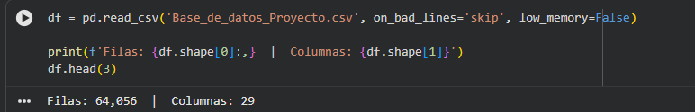
Resumen del dataset
64,056 registros • 6 ciudades • 29 variables • Precio mediana: $110 USD/noche

2. Carga de Datos y Limpieza

2.1 Librerías utilizadas
Se importaron las siguientes librerías de Python para el análisis:
- pandas y numpy — manipulación y cálculo numérico
- matplotlib y seaborn — visualización de datos
- scipy.stats — cálculo de métricas estadísticas (eta cuadrado)
- warnings — supresión de mensajes de advertencia

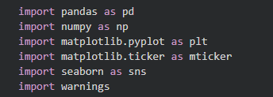

2.2 Preprocesamiento
El archivo original fue entregado en formato .xlsx pero contenía los datos como texto CSV dentro de cada celda, por lo que fue necesario extraerlo y convertirlo a un archivo .csv funcional antes de la carga en Python.
Se realizaron las siguientes transformaciones adicionales:
- Conversión de columnas numéricas importadas como texto (bathrooms, bedrooms, beds, number_of_reviews, review_scores_rating, latitude, longitude)
- Recuperación del precio real en dólares mediante exp(log_price), dado que el precio viene en escala logarítmica
- Conversión de variables de fecha (host_since, first_review) al tipo datetime
- Manejo de filas malformadas con on_bad_lines='skip' debido a comas internas en el campo amenities

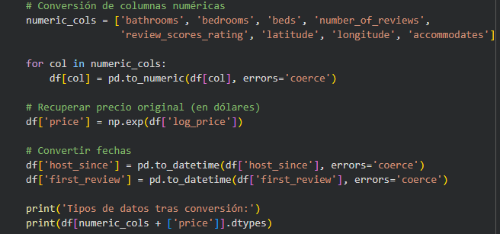

3. Análisis Descriptivo

3.1 Estadísticas por variable
La siguiente tabla resume las principales estadísticas descriptivas de las variables numéricas del dataset:

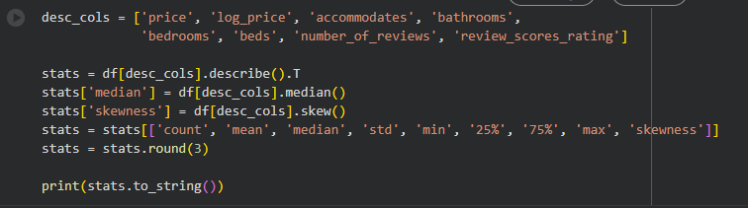
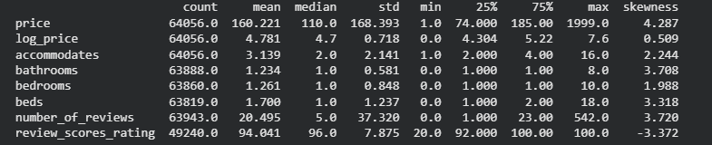

3.2 Valores nulos
Se identificaron variables con porcentaje significativo de valores faltantes. Las más afectadas son:
- host_response_rate — 24.99% de nulos
- review_scores_rating — 23.13% de nulos
- first_review y last_review — aprox. 21.8% de nulos
- thumbnail_url — 11.28% de nulos
Las variables con más del 20% de nulos requerirán estrategias especiales de imputación o exclusión en la fase de modelado.
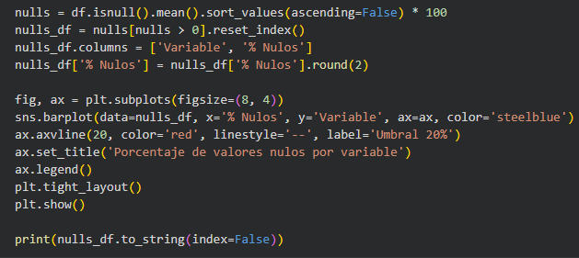

4. Visualización de Datos

4.1 Distribución del precio
Se comparó la distribución del precio original en dólares con su transformación logarítmica (log_price). Esta comparación es fundamental para justificar el uso de log_price como variable objetivo en el modelo predictivo.
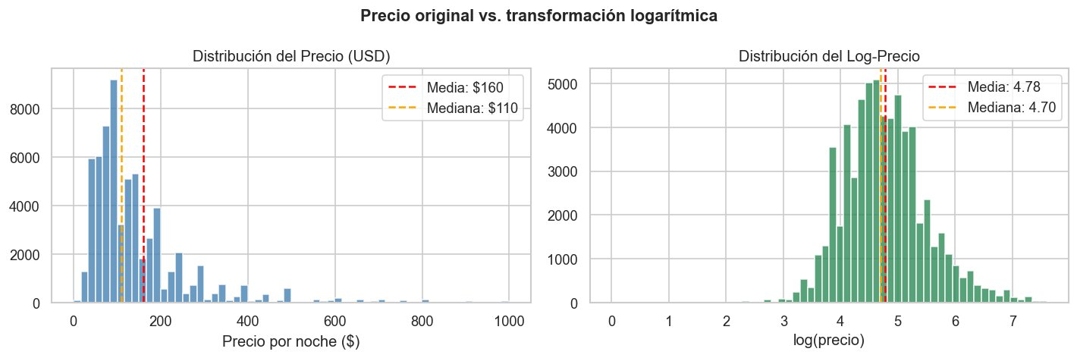
Figura: Distribución del precio original (izquierda) vs. log-precio (derecha)
Hallazgo clave
El precio tiene una asimetría positiva (skewness = 4.29). La media ($160) es significativamente mayor que la mediana ($110), lo que indica que propiedades de lujo distorsionan el promedio. Con la transformación logarítmica, la distribución se acerca a la normalidad (skewness = 0.51), condición deseable para modelos de regresión lineal.

4.2 Precio por ciudad
Se analizó la distribución del log-precio por ciudad mediante box plots. El orden de medianas de precio revela diferencias sustanciales entre mercados:
- San Francisco: $165/noche — el más caro
- Boston: $139/noche
- Washington D.C.: $125/noche
- Nueva York: $105/noche
- Los Ángeles: $100/noche
- Chicago: $99/noche — el más accesible

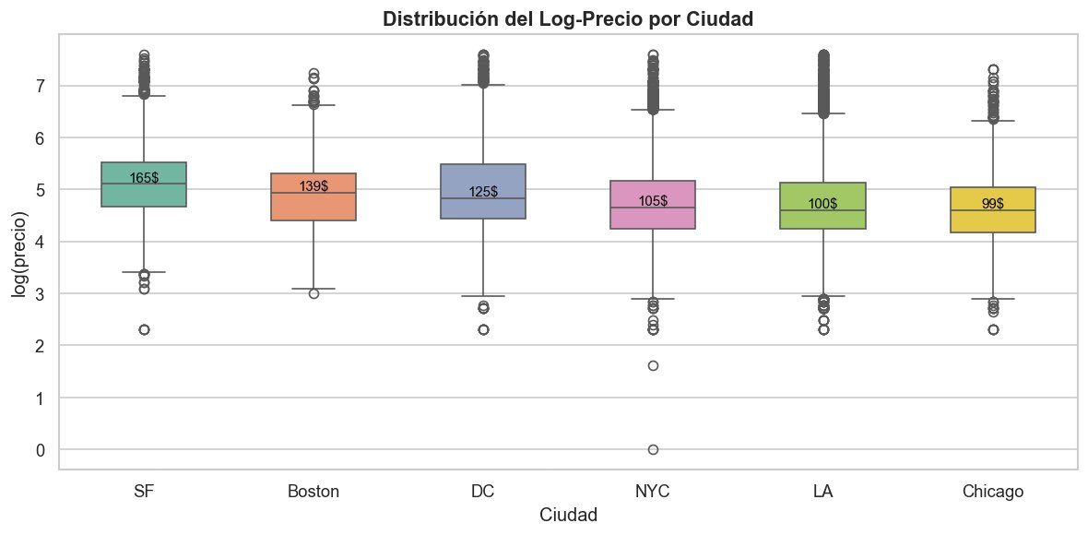
Figura: Distribución del log-precio por ciudad (medianas en dólares)
Observación
San Francisco es 67% más caro que Chicago en términos de precio mediano. Todas las ciudades presentan una distribución similar en forma (sesgo positivo) pero difieren en nivel central.

4.3 Tipo de habitación
El tipo de habitación (room_type) es la variable con mayor poder explicativo sobre el precio (explica el 37% de la varianza del precio).
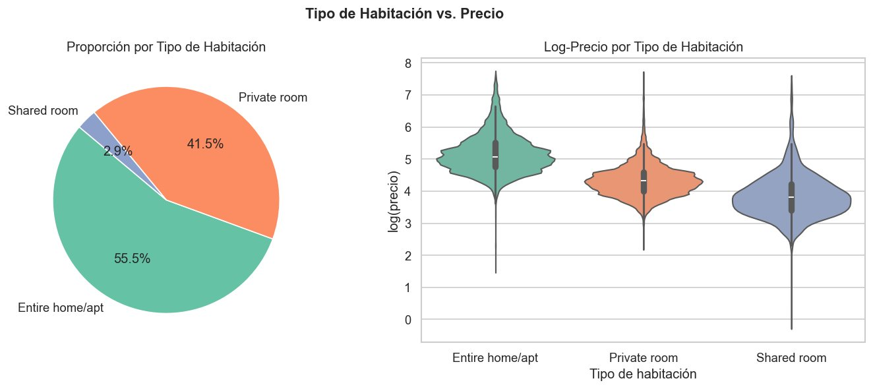
Figura: Proporción por tipo de habitación (izquierda) y distribución de precio (derecha)
Hallazgo clave
Entire home/apt (55.5% del mercado) tiene una mediana de precio aproximadamente 2.7 veces mayor que Private room (41.5%). Shared room (2.9%) registra los precios más bajos con mayor variabilidad relativa.

4.4 Variables numéricas vs. precio (scatter plots)
Se generaron scatter plots para analizar la relación entre el log-precio y las cuatro variables numéricas con mayor correlación esperada, coloreando cada punto según la ciudad de origen.
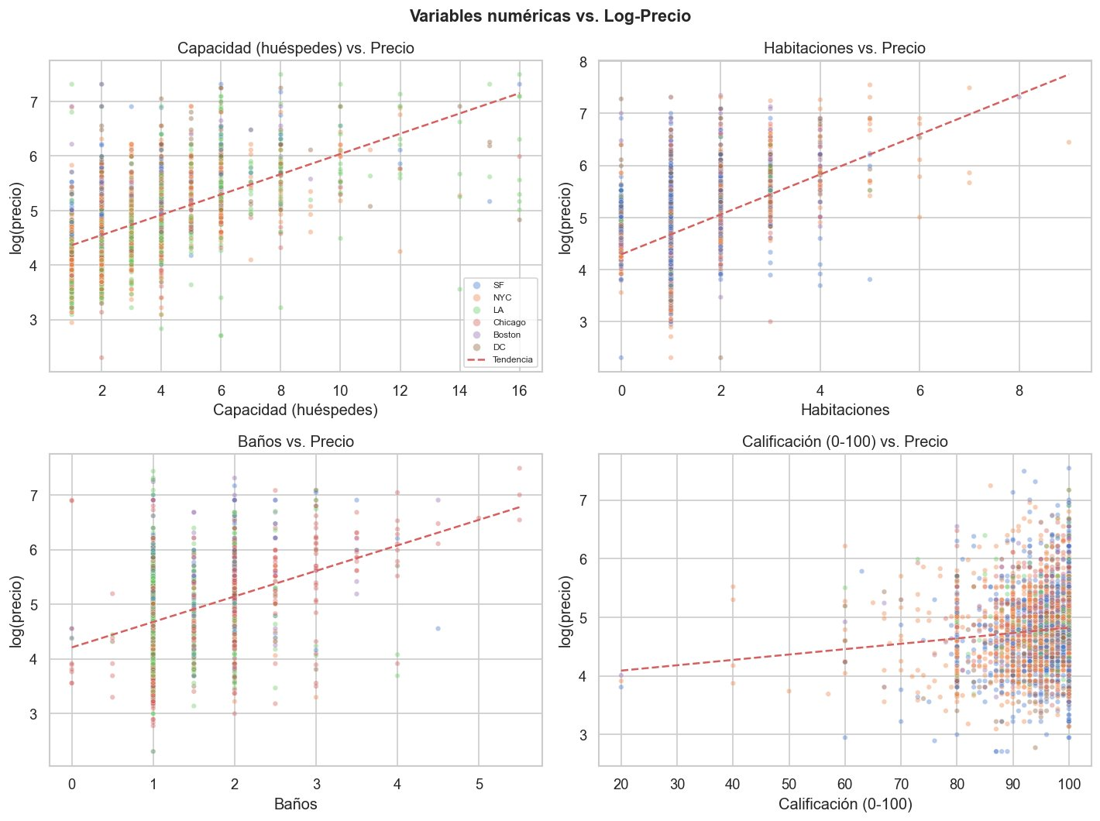
Figura: Relación entre variables numéricas y log-precio, con línea de tendencia
Observaciones principales:
- accommodates (capacidad): la relación más fuerte y lineal — propiedades para 16 huéspedes alcanzan log-precio ~7 ($1,095/noche)
- bedrooms (habitaciones): relación positiva clara y consistente entre todas las ciudades
- bathrooms (baños): correlación moderada, con mayor dispersión en valores altos
- review_scores_rating (calificación): prácticamente sin relación — las calificaciones se concentran entre 80-100 para todos los rangos de precio

4.5 Mapa de calor de correlaciones
El mapa de calor muestra los coeficientes de correlación de Pearson entre todas las variables numéricas. Los valores más relevantes para el análisis son los de la fila log_price.
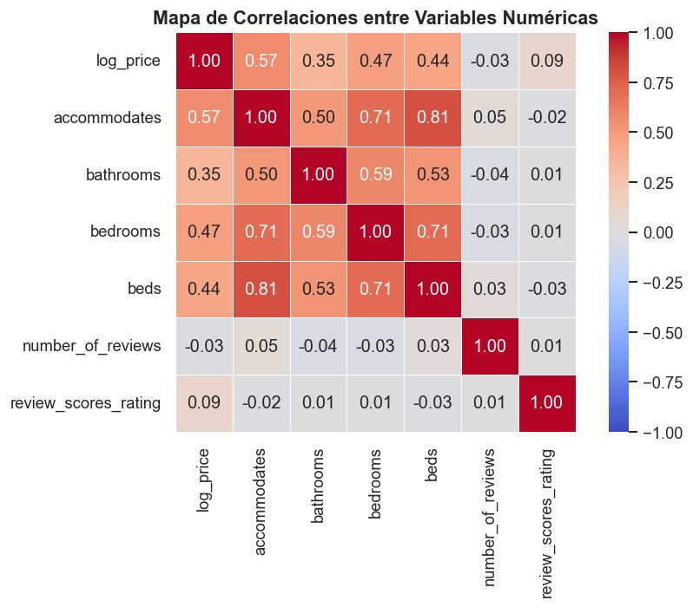
Figura: Mapa de correlaciones entre variables numéricas (Pearson)
Correlaciones con log_price
accommodates (0.57) > bedrooms (0.47) > beds (0.44) > bathrooms (0.35) > review_scores_rating (0.09) > number_of_reviews (-0.03). Nota: beds y accommodates tienen alta correlación entre sí (0.81).

4.6 Precio por número de habitaciones
El precio escala de forma casi monotónica con el número de habitaciones, mostrando una relación clara y consistente:
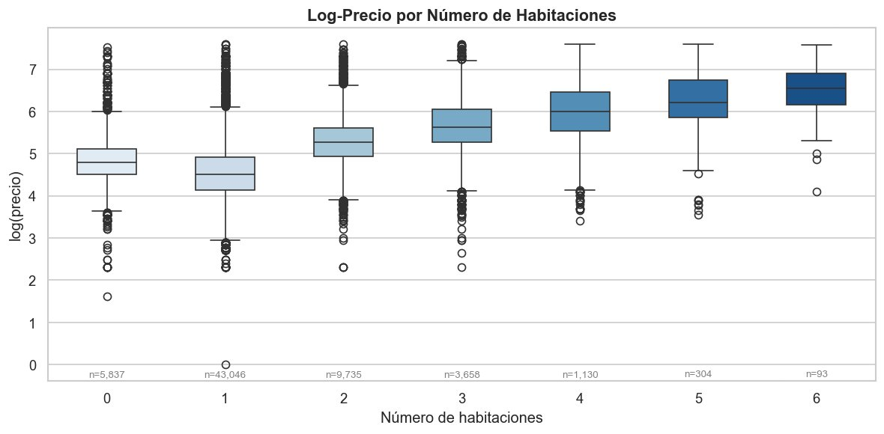
Figura: Log-precio por número de habitaciones (con conteo de listings por categoría)
- 0 habitaciones (estudios): mediana ~$99/noche, n=5,837
- 1 habitación: mediana ~$100/noche, n=43,046 (categoría más común)
- 2 habitaciones: mediana ~$200/noche, n=9,735
- 3 habitaciones: mediana ~$330/noche, n=3,658
- 4 habitaciones: mediana ~$600/noche, n=1,130
- 5-6 habitaciones: mediana ~$900+/noche, n=397

4.7 Política de cancelación
La política de cancelación muestra una relación interesante con el precio, aunque se trata de correlación y no de causalidad — ambas son características del mismo segmento de mercado.
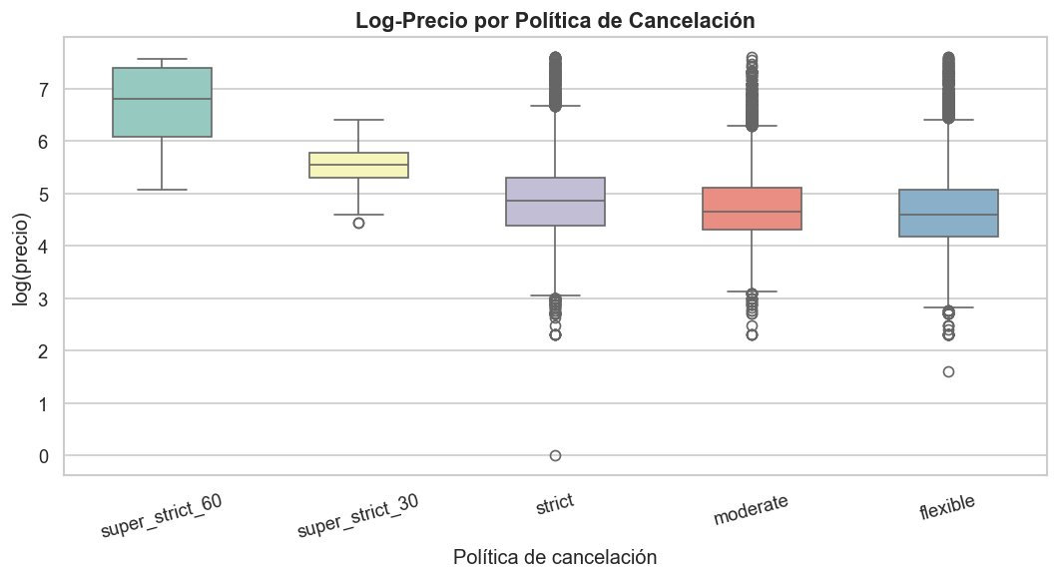
Figura: Log-precio por política de cancelación
Interpretación
Las propiedades con política super_strict_60 corresponden al segmento de lujo (~$900/noche mediana). La política más estricta no causa el precio alto, sino que ambas son características que adoptan anfitriones de propiedades premium. La política flexible corresponde al mercado estándar (~$100/noche).

4.8 Distribución geográfica del precio
Los mapas de dispersión geográfica revelan que la ubicación dentro de cada ciudad tiene un impacto significativo sobre el precio, independientemente del efecto ciudad ya capturado.
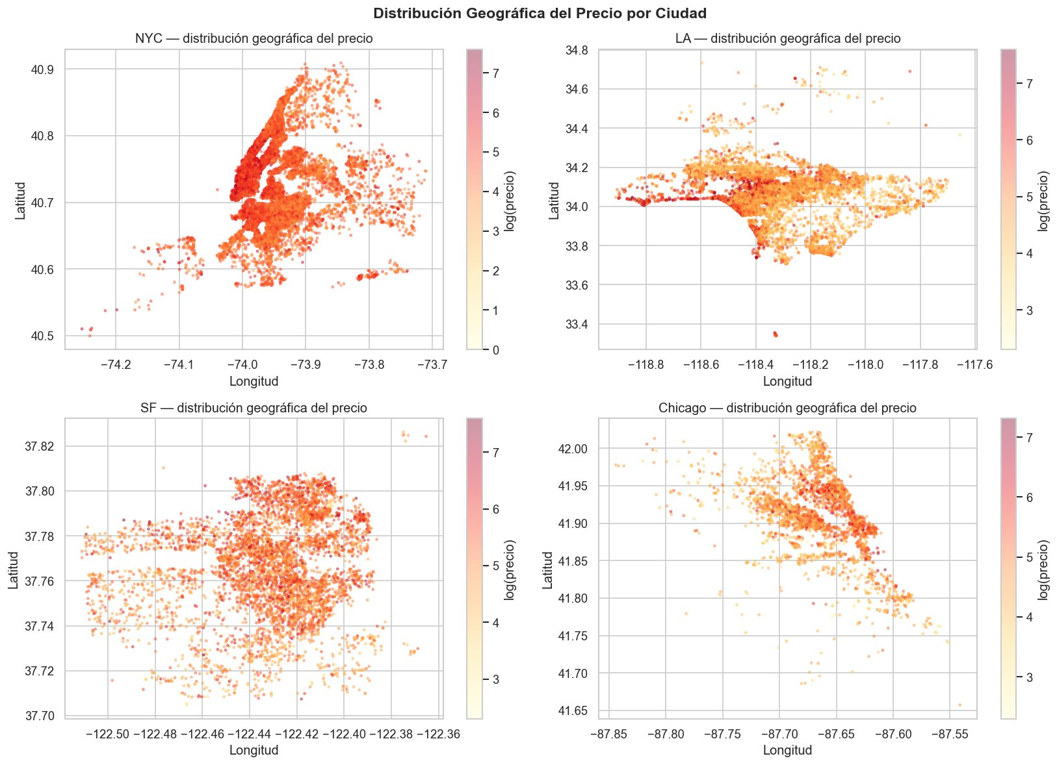
Figura: Distribución geográfica del log-precio en NYC, LA, SF y Chicago
- Nueva York: precios más altos concentrados en Manhattan centro (-74.0 longitud)
- Los Ángeles: franja costera (Santa Mónica / Venice Beach) concentra las propiedades más caras
- San Francisco: zona norte de la bahía muestra los precios más elevados
- Chicago: concentración de precios altos en el área de The Loop y North Side
Esta observación sugiere que las coordenadas geográficas (latitud y longitud) pueden ser features útiles en el modelo para capturar el valor de ubicación intra-ciudad.

5. Ranking de Variables con Mayor Influencia
Para cuantificar la importancia de cada variable sobre el precio, se utilizaron dos métricas: correlación de Pearson para variables numéricas, y eta cuadrado (eta²) para variables categóricas, que mide la proporción de varianza del precio explicada por cada categoría.
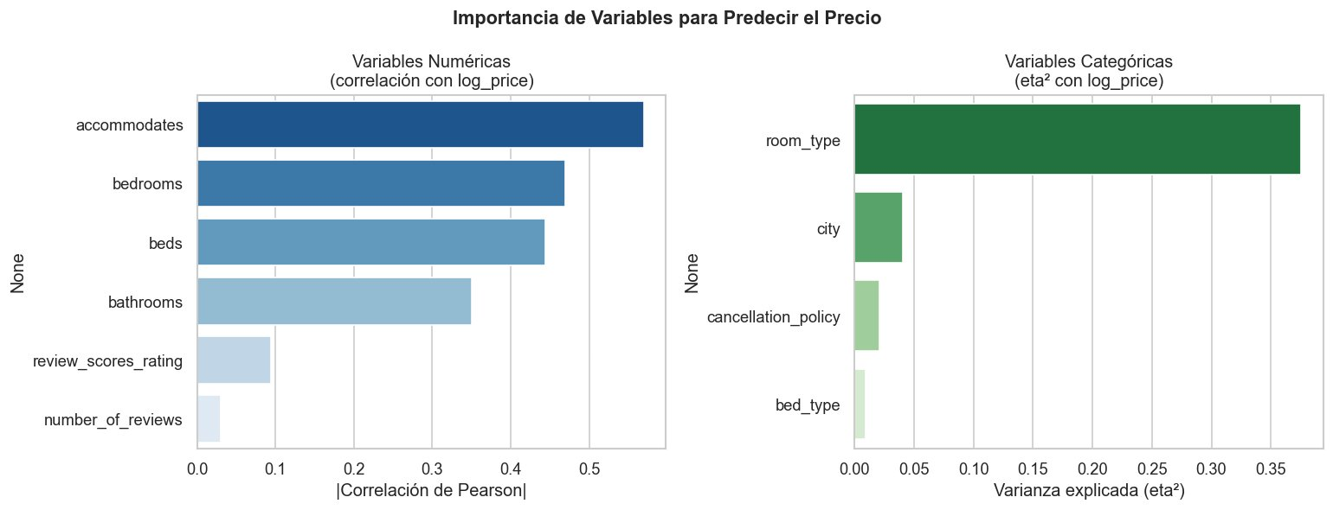
Figura: Variables numéricas (correlación) y categóricas (eta²) ordenadas por importancia

Variable | Tipo | Correlación / eta² | Relación con log_price
accommodates | Numérica | r = 0.57 | Alta correlación positiva — predictor más fuerte
bedrooms | Numérica | r = 0.47 | Relación positiva clara y consistente
beds | Numérica | r = 0.44 | Muy correlacionada con bedrooms
bathrooms | Numérica | r = 0.35 | Correlación moderada
review_scores | Numérica | r = 0.09 | Sin relación práctica con el precio
number_of_reviews | Numérica | r = -0.03 | Sin relación lineal
room_type | Categórica | eta² = 0.37 | La más importante — explica 37% de la varianza
city | Categórica | eta² = 0.04 | Efecto moderado — SF cobra 67% más que Chicago
cancellation_policy | Categórica | eta² = 0.02 | Políticas strict asociadas con propiedades premium
bed_type | Categórica | eta² = 0.01 | Impacto mínimo

6. Conclusiones
El análisis exploratorio realizado sobre el dataset de Airbnb permitió identificar los siguientes hallazgos principales:

1. room_type — La variable más importante
Con un eta² de 0.37, explica el 37% de la varianza del precio. Entire home/apt cobra en promedio 2.7 veces más que una Private room. Debe ser el primer feature incluido en cualquier modelo predictivo.

2. accommodates — Mejor predictor numérico
Correlación de Pearson r = 0.57, la más alta entre variables numéricas. La capacidad de huéspedes escala de manera casi lineal con el log-precio, lo que indica una relación robusta y estable.

3. bedrooms y bathrooms — Predictores complementarios
bedrooms (r=0.47) y bathrooms (r=0.35) aportan información adicional. El precio escala de ~$99 en estudios a más de $900 en propiedades de 6 habitaciones. No son redundantes entre sí a pesar de su correlación mutua.

4. city — Efecto moderado pero significativo
eta² = 0.04. San Francisco ($165/noche) es 67% más caro que Chicago ($99/noche). El orden real es: SF > Boston > DC > NYC > LA > Chicago. Contrario a la percepción común, NYC no es la ciudad más cara del dataset.

5. Latitud y Longitud — Features potencialmente útiles
Los mapas geográficos muestran gradientes de precio claros dentro de cada ciudad. Zonas costeras y céntricas son consistentemente más caras. Incluir coordenadas en el modelo puede capturar valor de ubicación intra-ciudad no explicado por la variable city.

6. review_scores_rating — No predice el precio
Correlación r = 0.09, prácticamente nula. El mercado de Airbnb no premia de forma consistente las mejores calificaciones con precios más altos. Las calificaciones están concentradas en el rango 90-100 para todos los niveles de precio.

7. El modelo debe predecir log_price
La variable price tiene skewness de 4.29 y una diferencia media-mediana de $50. Trabajar con log_price (skewness 0.51) reduce el impacto de outliers y cumple mejor los supuestos de regresión lineal. La predicción final se convierte con exp().

7. Referencias

Tecmilenio. (2024). Ciencia de datos [Curso en línea]. Tecmilenio. https://cursos.tecmilenio.mx/courses/234450

